[Вход в Личный кабинет (licard.com)](https://my.licard.com/ru/login)

Логин и пароль в почте

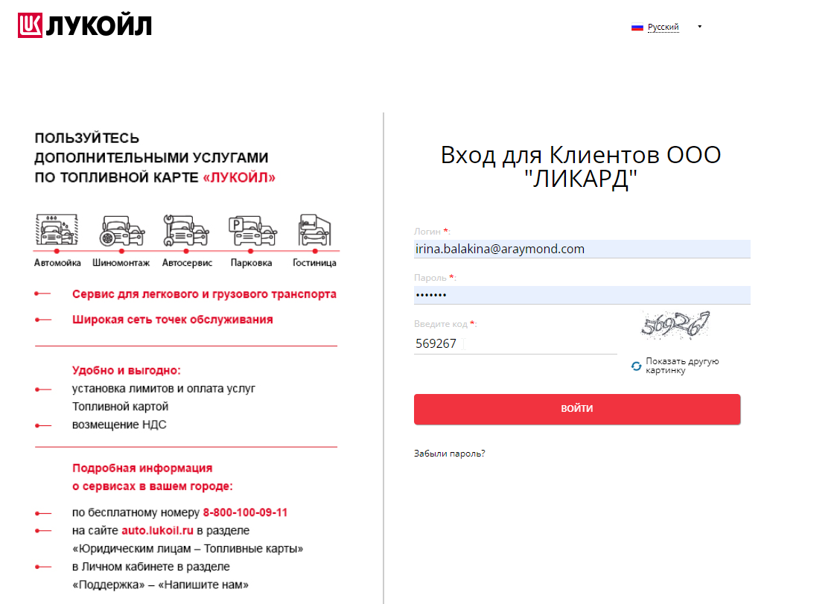

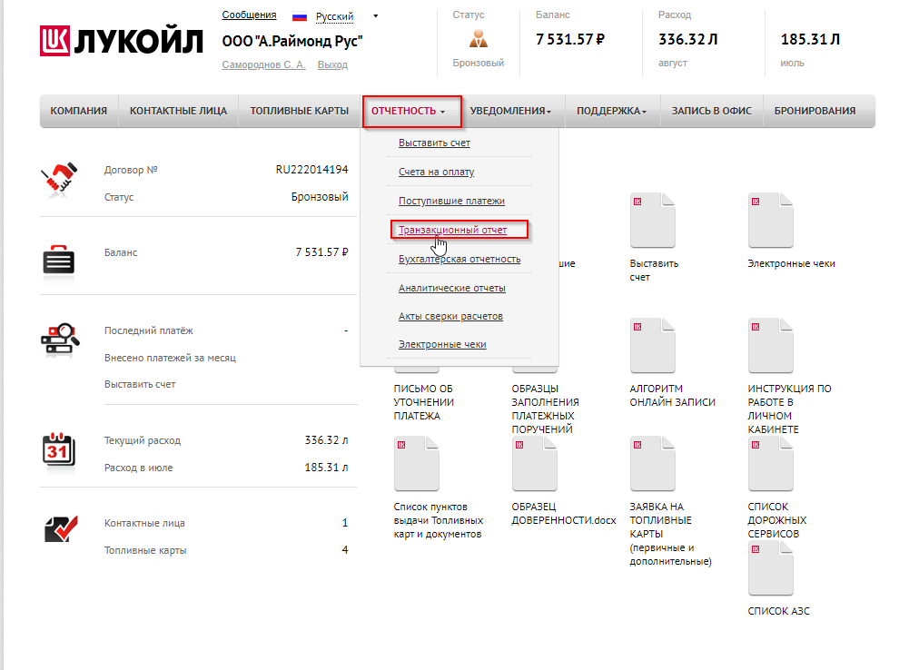

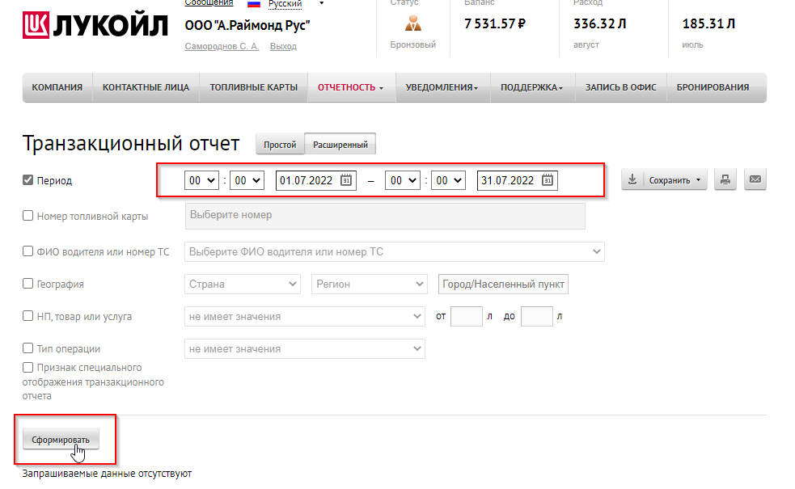

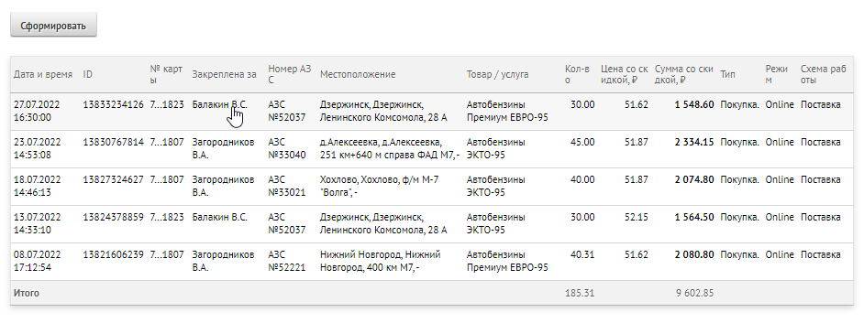

|  |  |  |  |  |  |  |  |
| --- | --- | --- | --- | --- | --- | --- | --- |
| **Составляем таблицу на основании транзакционного отчета** |  |  |  |  |  |  |  |
|  |  |  |  |  |  |  |  |
| |  |  |  |  |  |  |  |  | | --- | --- | --- | --- | --- | --- | --- | --- | | **июл.22** |  |  |  |  |  |  |  | |  |  |  |  |  |  |  |  | | **ООО «ЛУКОЙЛ-Интер-Кард»(134184)** | |  |  |  |  |  |  | | **Владелец/ АВТО** | **Petrol** | **Reference** | **АИ 92/95 Количество, литры** | **Цена за 1 л, без НДС** | **Сумма без НДС** | **НДС, 20%** | **Сумма с НДС** | | Volkswagen Tiguan | Volkswagen Tiguan | 505026795 | 125,31 | 43,16 | 5408,13 | 1 081,63 | 6489,75 | | LADA VESTA 3 | LADA VESTA 3 | 505026465 | 30 | 43,02 | 1290,50 | 258,10 | 1548,6 | | LADA VESTA CROSS серый | LADA VESTA CROSS серый | 505024750 | 30 | 43,46 | 1303,75 | 260,75 | 1564,5 | |  |  |  | 155,31 |  | 8002,38 | 1600,48 | 9602,85 | | |  |  |  |  |  |  |

Данная папка по ГСМ L:\Groups\03. Financial management\16_Monthly closing procedure\ГСМ\2022

В САП формируем MB5B - Запасы на дату проводки

|  |  |
| --- | --- |
| Petrol | Reference |
| LADA VESTA | 505024749 |
| LADA VESTA CROSS серый | 505024750 |
| LADA VESTA 3 | 505026465 |
| Volkswagen Tiguan | 505026795 |
| Газонокосилка | 505031149 |

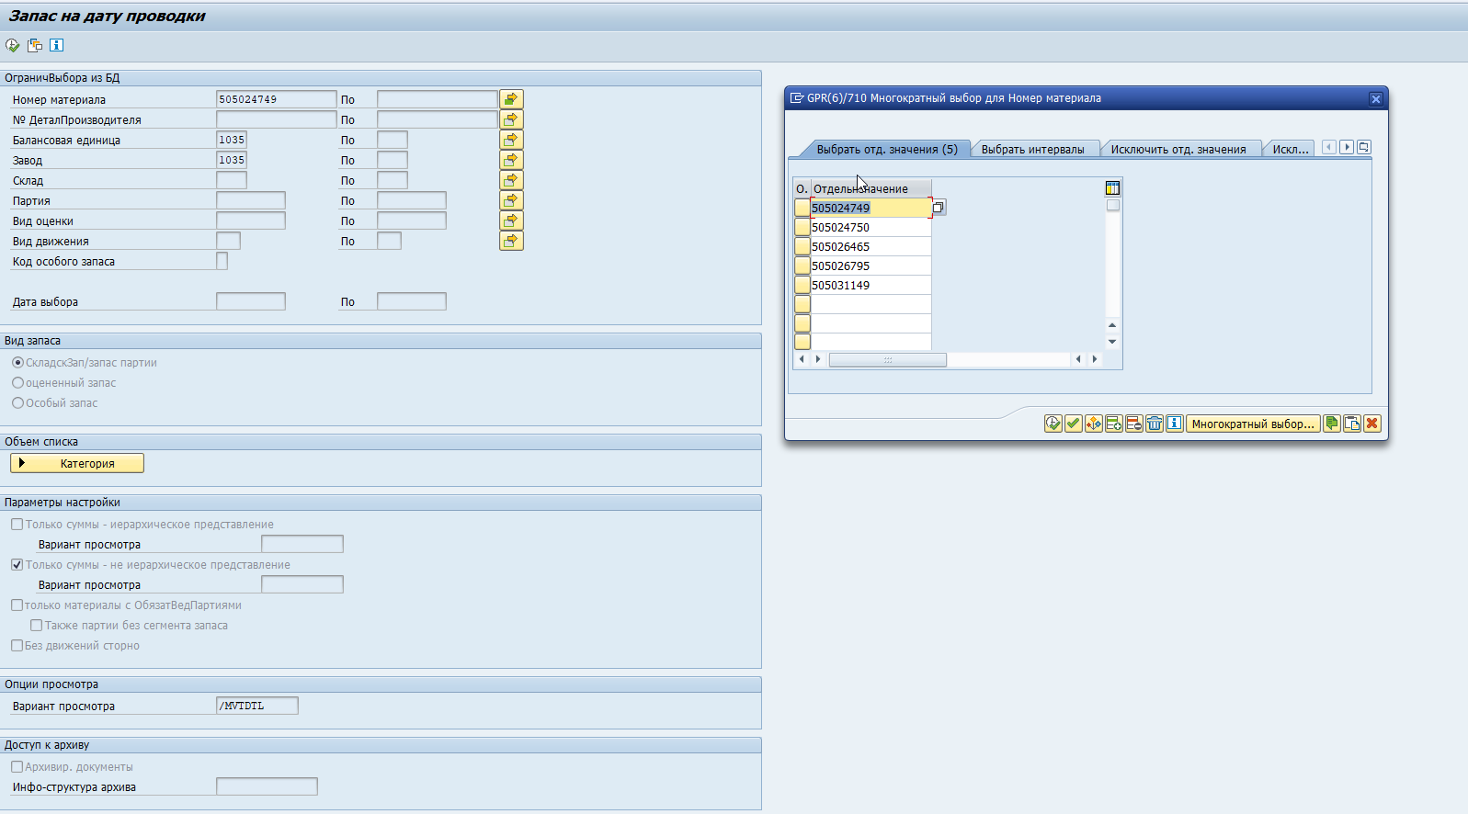

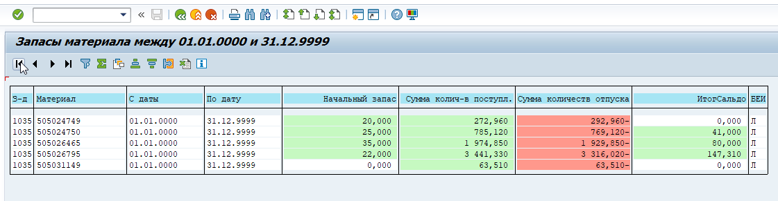проверяем остатки ГСМ

Списание ГСМ в С ДОК

Документы-Внутренние документы-Заявка на списание ТМЦ

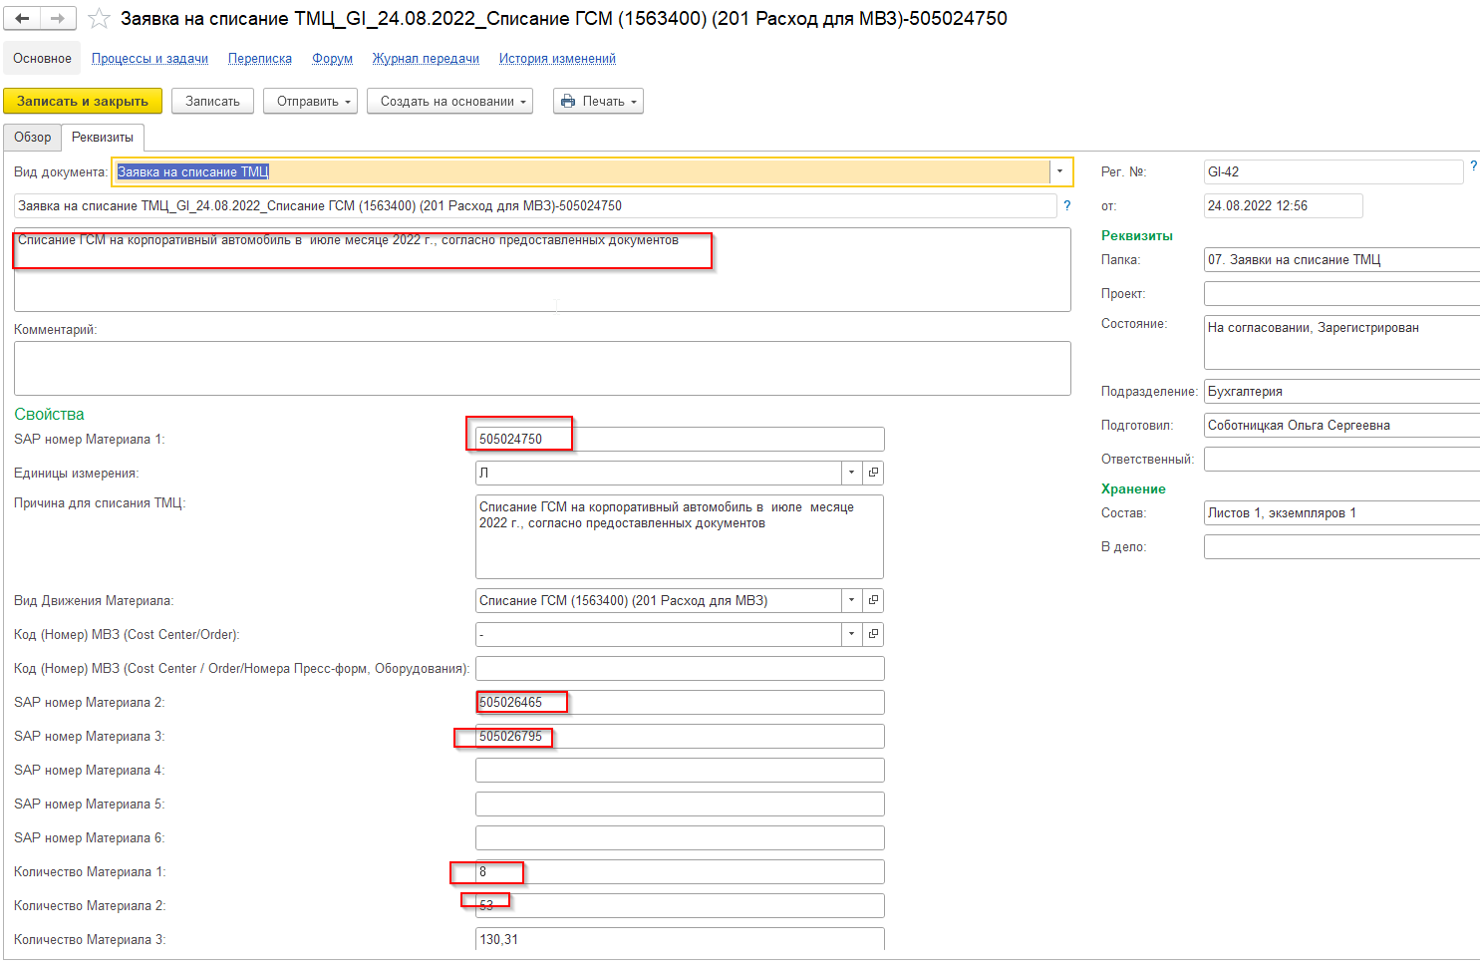

Направляем письмо с просьбой списать бензин, согласно заявке

